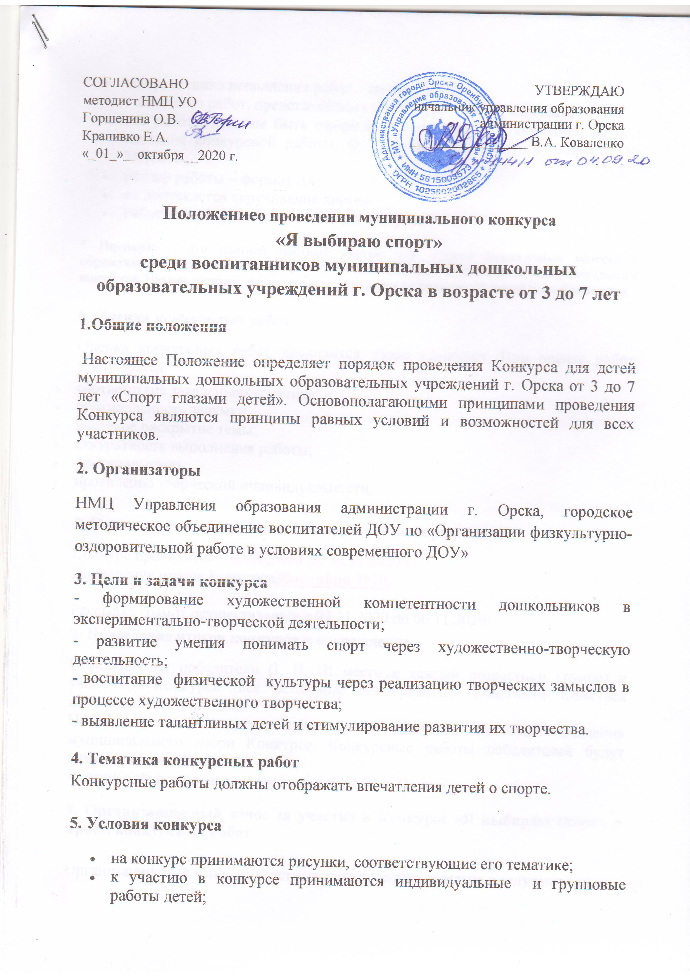

- жанр, техника исполнения работ – не ограничены;
- количество работ, представляемых на конкурс – не ограничено;
- все работы должны быть оформлены в паспарту*, с указанием на нём названия конкурсной работы, Ф. И. участника Конкурса, возраста, № МДОАУ;
- размер работы – формат А4;
- не допускается скручивание листов.
- Работы оцениваются в номинации: рисунок.
* Паспарту — это цветной плотный картон (или другой аналогичный материал), обрамляющий рисунок, картину, фотографию или другое произведение изобразительного искусства. Иными словами, паспарту — это поля между физической рамой и изображением.

6. Оценка конкурсных работ
Оценка конкурсных работ проводится жюри Конкурса. При оценке работ учитывается:
- соответствие заявленной тематике;
- оригинальность задумки;
- цветовое раскрытие темы;
- аккуратность выполнения работы;
- оригинальность;
- проявление творческой индивидуальности.

7. Сроки и место проведения Конкурса «Я выбираю спорт»
Конкурс проводится с 19.10.2020 по 30.11.2020 г.
Подведение итогов Конкурса30октября 2020.

Рассылка грамот осуществляется с 02.11.2020 по 06.11.2020.

8. Подведение итогов конкурса и награждение

Определяются победители (I, II, III место в каждой возрастной группе) и участники Конкурса (все остальные конкурсанты). Участники Конкурса награждаются грамотами.
По результатам Конкурса оформляется итоговый протокол заседания муниципального жюри Конкурса. Конкурсные работы победителей будут размещены на сайте НМЦ.
Итоги Конкурса размещаются на сайте НМЦ г. Орска.

9. Организационный взнос за участие в Конкурсе «Я выбираю спорт» и приём конкурсных работ

Организационный взнос за участие в Конкурсе составляетне предусмотрен.
Приём конкурсных работ осуществляется на электронную почту axy7574@mail.ruс 19.10.2020 по 30.11.2020 г.

Контакты:
Василюк Елена Владимировна, старший воспитатель МДОАУ № 107, тел: 89878685068
Наумова Оксана Игоревна, старший воспитатель МДОАУ № 78, тел: 89058981620

Приложение 1
Заявка на участие в муниципальном конкурсе
«Я выбираю спорт»
среди воспитанников муниципальных дошкольных образовательных учреждений г. Орска в возрасте от 3 до 7 лет

- Ф.И. исполнителя или исполнителей (полностью)
- Возрастная группа
- Название работы
- Ф.И.О., должность педагога, куратора(полностью)

- ОУ (полное название, адрес, е-mail)
- Контактный телефон

Педагог, сопровождающий выступление __________________ / ___________________ /
Подпись ФИО

Руководитель МДОАУ __________________ / ___________________ /
Подпись ФИО

Дата: «____» ________________ 2020г.
МП

